# LAPORAN LATIHAN 5 MEMBUAT WEBSITE MANAJEMEN VARIABEL MELALUI PERCABANGAN DAN ARITMATIKA



**Dosen Pengampu :**

**Ketut Agus Seputra, S.ST., M.T.**

**Disusun Oleh :**

**I Gede Gelgel Abdiutama ; 2115101014**

**MATA KULIAH TEKNOLOGI WEB**

**UNIVERSITAS PENDIDIKAN GANESHA**

**SINGARAJA**

**TA. 2022**

# PENDAHULUAN

Laravel merupakan salah satu dari sekian banyak framework PHP yang dapat digunakan secara gratis. Laravel dikembangkan oleh programmer asal amerika yang bernama Taylor Otwell pada tahun 2011. Framework sendiri dapat diartikan sebagai kumpulan kode-kode program yang akan selalu digunakan pada setiap pembuatan aplikasi. Karena selalu digunakan maka kode-kode tersebut dikumpulkan dan disusun secara rapi pada folder-folder agar mudah digunakan dan jadilah sebuah framework.

# MANFAAT DAN TUJUAN

1. Mahasiswa dapat memahami proses dasar routing, controller, dan view
2. Mahasiswa dapat memahami blade template, component, dan layout.
3. Mahasiswa dapat memahami Konsep Model, View dan Controller (MVC)
4. Mahasiswa dapat memahami struktur folder dalam framework laravel
5. Mahasiwa dapat memahami penggunaan fungsi dan helper dasar pada framework laravel untuk melakukan proses manajemen data (Controller, route, views, migration, dan model)
6. Mahasiswa dapat memahami dan mengimplementasikan operator dalam perhitungan aritmatika dalam php

# PERMASALAHAN

Ikuti praktikum berikut, lalu kembangkan lagi untuk melakukan perhitungan matematika dengan studi kasus yang berbeda.

Sumber video: <https://youtu.be/UayktZi9Yiw>

Ketentuan:

1. Antarmuka form input untuk menampung inputan variabel.
2. Controller untuk mengolah inputan
3. Antarmuka output pada aplikasi untuk menampilkan hasil perhitungan

# PEMBAHASAN

Website ini memiliki struktur dasar yang membentuknya didalam framework php laravel, diantaranya sebagai berikut :

1. **Antarmuka form input**

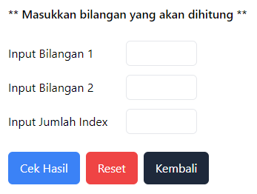

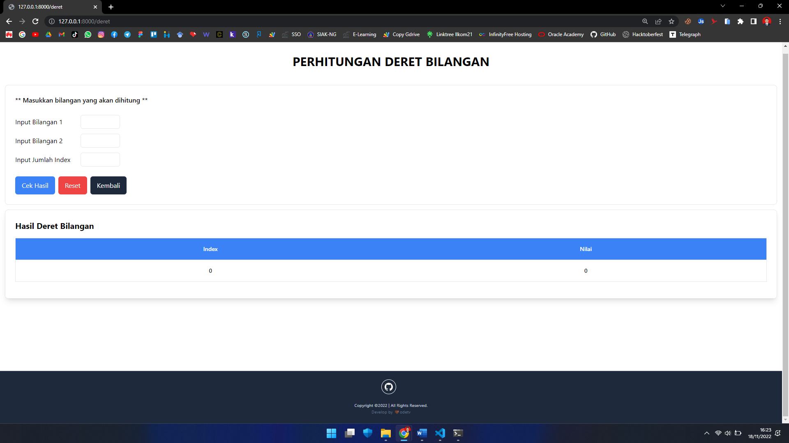

Pada antarmuka form input, saya menggunakan form input untuk mengambil semua inputan yang terjadi pada website. Pada contoh gambar diatas merupakan form input pada perhitungan deret bilangan, terdapat form input lainnya yang modelnya mirip saya gunakan juga yaitu pada perhitungan secant method. Ide nya adalah, saya menyiapkan form input untuk di lakukan proses input data berupa angka bilangan sesuai dengan perhitungannya masing-masing, dan inputan tersebut akan di olah pada controller, lalu dikembalikan lagi ke antarmuka pengguna, sehingga pada website ini menggunakan metode GET dan POST dalam mengolah data masuk dan keluar.

1. **Controller**

Website ini menggunakan beberapa controller untuk mengolah setiap proses dari tindakan yang terjadi pada website, contoh pada kasus ini adalah melakukan proses perhitungan. Adapun beberapa controller yang telah dibuat yaitu :

* **Main Controller**

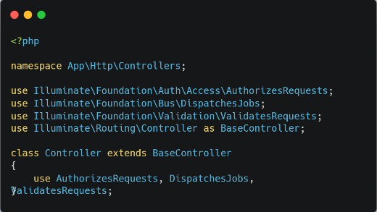

Main controller merupakan controller default yang telah disediakan otomatis pada saat kita menggunakan framework php laravel.

* **DeretController**

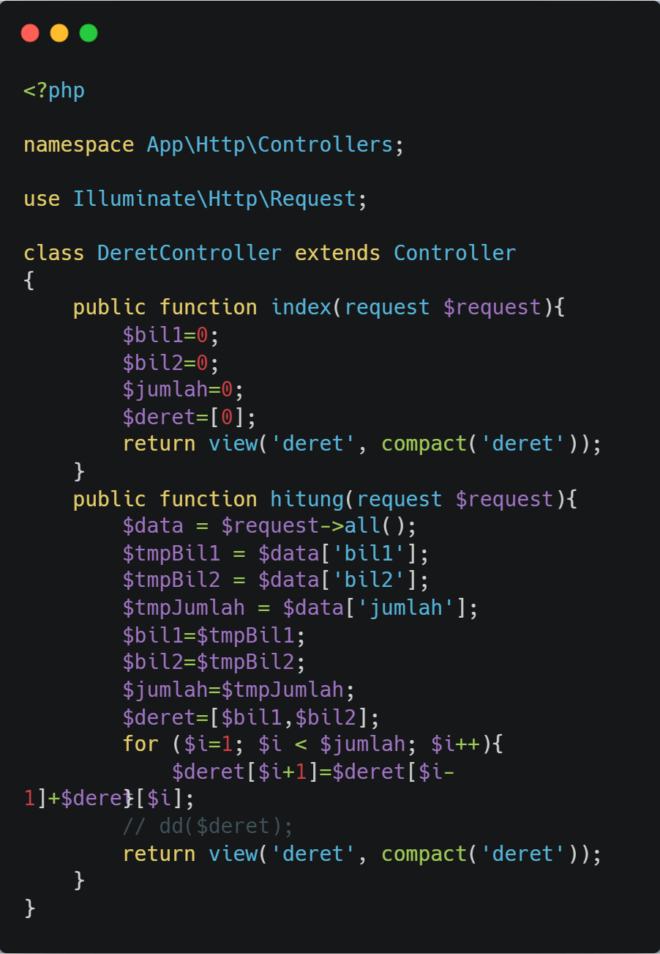

DeretController merupakan controller yang bertugas untuk mengatur jalannya perhitungan untuk deret bilangan. Pada controller ini terdapat 2 fungsi yang digunakan yaitu fungsi index dan hitung. Fungsi index secara default akan mengatur tampilan view apa yang akan ditampilkan ke antarmuka pengguna dan melakukan setting nilai awal/default dari perhitungan yang dilakukan. Setelah itu nilai yang dimasukkan pada antarmuka website oleh pengguna akan di GET pada fungsi hitung, sehingga data-data yang ada pada form input yang telah di inputkan oleh pengguna akan bisa di proses sesuai algoritma perhitungannya pada controller ini dengan bantuan GET (Diambil). Dan terakhir data yang telah diproses tersebut akan di POST (Dikirim/dikembalikan) ke antarmuka pengguna kembali untuk menampilkan hasil dari perhitungan yang telah di proses pada controlller. Sehingga pada website ini kita menerapkan GET dan POST Method untuk melakukan input output data, method ini juga akan di sesuaikan pada proses route, sehingga dapat berhasil dijalankan.

* **SecantController**

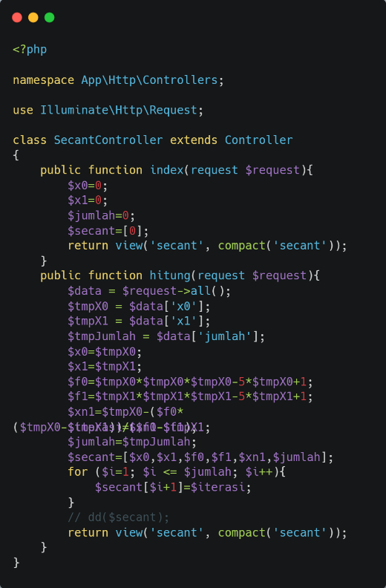

SecantController merupakan controller yang bertugas untuk mengatur jalannya perhitungan untuk perhitungan secant method(Metode terbuka numerik). Pada controller ini konsepnya sama dengan DeretController, namun belum berhasil dilakukan untuk melakukan proses perhitungan matematika didalamnya, sehingga data yang ditampilkan belum valid.

* **KalkulatorController**

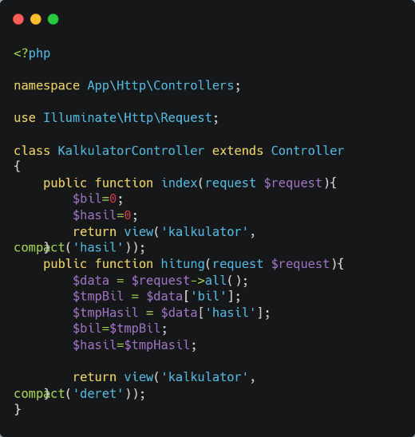

KalkulatorController merupakan controller yang bertugas untuk mengatur jalannya perhitungan untuk kalkulator. Pada controller ini konsepnya sama dengan DeretController, namun belum berhasil dilakukan untuk melakukan proses perhitungan matematika didalam kalkulator ini.

1. **Route**

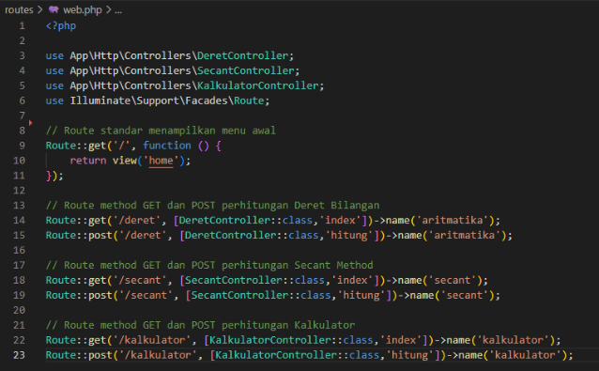

Website ini menggunakan route GET dan POST, secara default pada route telah disediakan 1 route yang akan mengarahkan ke tampilan awal website sebelum melakukan tindakan apapun. Yang mana 1 route utama itu akan mengarahkan pengguna ke halaman daftar pilihan fitur yang dapat dipilih seperti pada contoh gambar berikut :

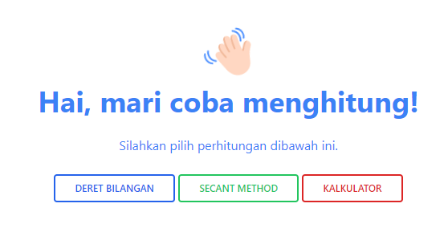

Selanjutnya terdapat route lainnya yang mengarah untuk routing pada jalannya controller, untuk route ini terdapat 3 jalur. Pertama jalur menuju perhitungan deret bilangan, kedua menuju perhitungan kalkulator, dan ketiga menuju perhitungan secant method. Di setiap routingnya terdapat 2 jenis jalannya suatu website yaitu GET dan POST. Sehingga pertama kali route dengan method GET akan dipanggil untuk menampilkan isi dari halamannya yang dituju dan menerima semua inputan-inputan yang dilakukan user, kemudian jika ada proses atau interaksi dari pengguna yang melakukan input pada form inputkan akan secara otomatis route dengan method POST akan dijalankan untuk dilakukan proses timbal balik data. Proses ini akan mengarah ke controller, sehingga data diambil dan dikirimkan balik hasilnya ke antarmuka pengguna melalui route POST ini.

1. **Struktur Folder**

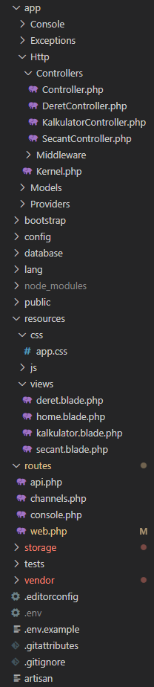   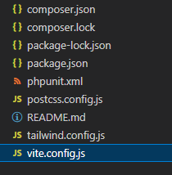

Website ini menggunakan framework php laravel, dengan struktur folder standar yang dimana kita mengolah sesuai struktur folder yang telah diberikan. Contoh saya pada website ini, jika saya menaruh file-file yang sifatnya publik seperti asset gambar, css, js, saya menaruhnya pada folder public agar file tersebut dapat dilihat oleh orang lain. Sebaliknya, jika saya memiliki file-file yang sifatnya private maka saya tidak akan menaruhnya di folder public, sehingga orang lain tidak dapat melihatnya. Untuk file-file kebutuhan website yang sifatnya tidak boleh orang lain ketahui, maka saya menyimpannya sesuai ketentuan dari struktur folder laravel.

1. **Antarmuka output**

Pada antarmuka output, diperoleh beberapa hasil output pada website mengenai seluruh tampilan yang ada.

* **Homepage**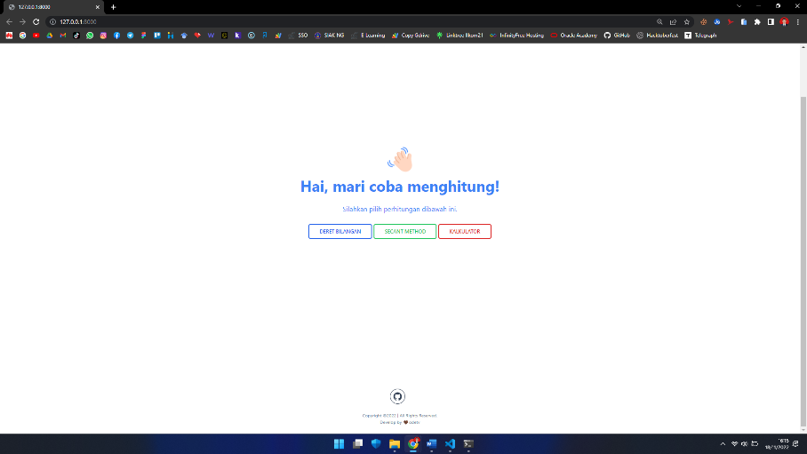
* **Menu perhitungan deret bilangan**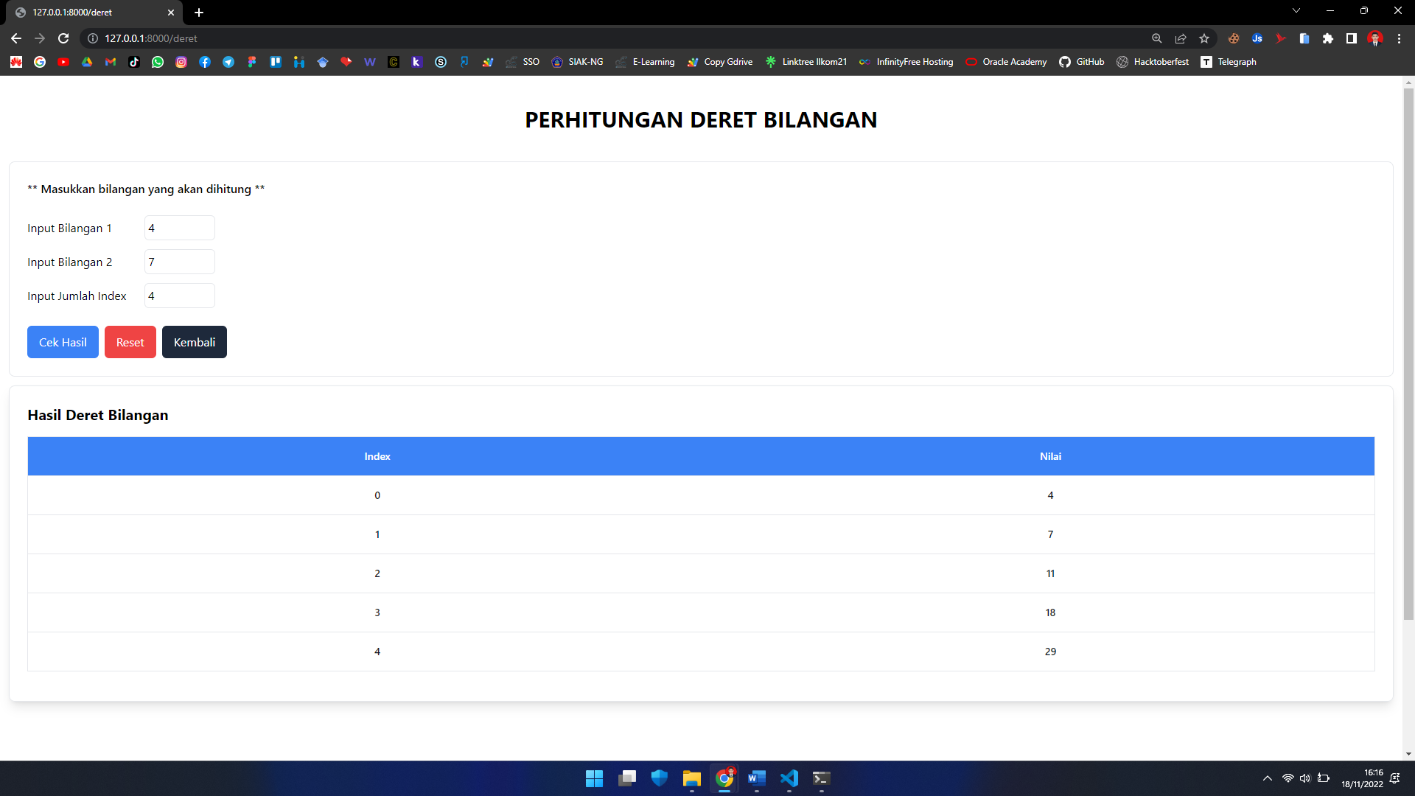
* **Menu perhitungan secant method**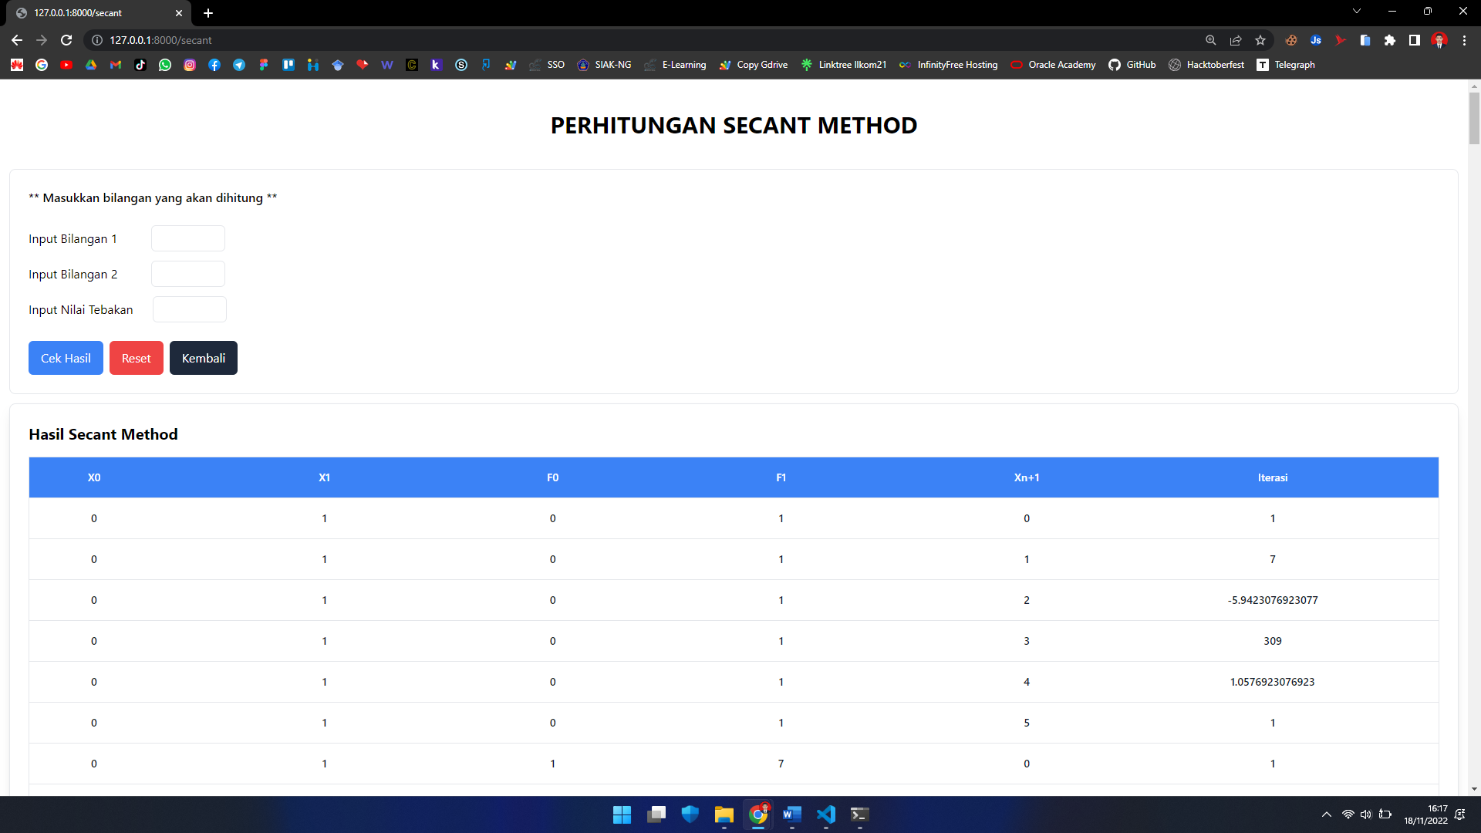
* **Menu perhitungan kalkulator**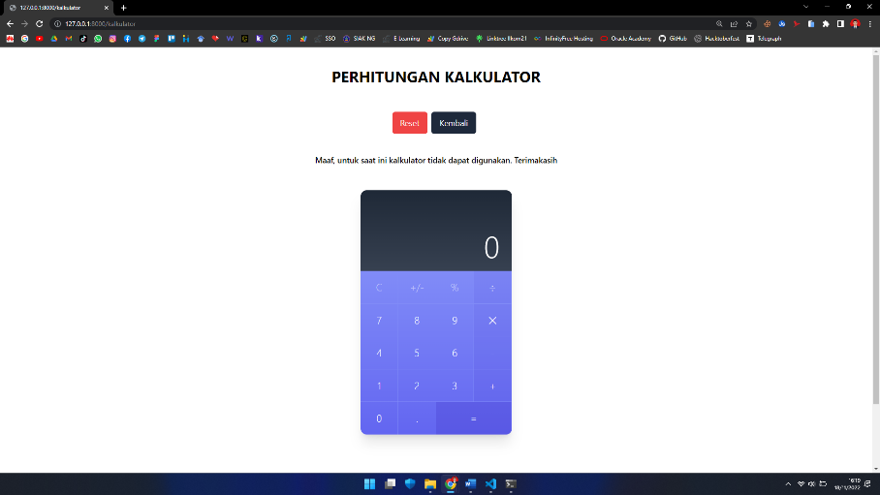

# KESIMPULAN

Dalam pembuatan website untuk melakukan beberapa perhitungan ini, menggunakan bahasa peromgraman web framework php laravel. Pada proses pembuatannya, tetap mengikuti aturan atau kerangka kerja dari framework php laravel ini yaitu MVC. Ini adalah sebuah model kerangka pemisah aplikasi web berdasarkan komponen-komponennya, seperti manipulasi data, controller, dan antarmuka interface. Model mewakili struktur data. Biasanya model berisi fungsi-fungsi yang membantu seseorang dalam pengelolaan basis data seperti memasukkan data ke basis data, pembaruan data didalam halaman web dan lain-lain. View adalah bagian yang mengatur tampilan ke pengguna. Dan Controller merupakan bagian yang menjembatani model dan view sehingga dapat saling terhubung sesuai dengan yang dibuat. Dari permasalahan yang diberikan, ide saya adalah membuat suatu website yang dapat menampung beberapa fungsi perhitungan didalamnya, sehingga pengguna yang menggunakan web ini dapat mencoba beberapa fungsi perhitungan hanya dalam 1 website saja. Untuk yang telah saya buat ini terdapat 3 perhitungan yaitu Deret Bilangan, Secant Method, dan Kalkulator. Namun yang baru berhasil hanyalah Deret Bilangan. Permodelan perhitungan semacam ini saya buat secara dinamis, sehingga pengguna dapat secara fleksibel memasukkan inputan mereka sesuai angka yang mereka miliki dan tugas website ini memproses data yang telah dimasukkan sehingga menampilkan hasil yang valid dan telah diuji kebenarannya.

# LINK PROJECT

Website ini dikembangkan dan asset kode programnya dipublish secara publik dengan bantuan GitHub. Berikut linknya :

* URL GitHub Personal : https://github.com/odetv
* URL GitHub Project Tekweb : https://github.com/odetv/PROJECT-TEKNOWEB
* URL GitHub Project Tugas ini : https://github.com/odetv/aritmatika-laravel